**今日动态**

3.14 星期五 阴天

班级人数：24人，今日实到：23人。

**区域游戏篇**  

|  |  |  |
| --- | --- | --- |
| /Users/zhangjie/Desktop/未命名文件夹/IMG_2511.jpegIMG_2511 | /Users/zhangjie/Desktop/未命名文件夹/IMG_2513.jpegIMG_2513 | /Users/zhangjie/Desktop/未命名文件夹/IMG_2519.jpegIMG_2519 |
| “今天我来用彩纸、粘土制作小伞。”“我要用玉米粒装饰。” | 用好看的颜料来拓印小伞吧！ | 小火车上有很多益智玩具，我每个都完成啦！ |
| /Users/zhangjie/Desktop/未命名文件夹/IMG_2520.jpegIMG_2520 | /Users/zhangjie/Desktop/未命名文件夹/IMG_2521.jpegIMG_2521 | /Users/zhangjie/Desktop/未命名文件夹/IMG_2522.jpegIMG_2522 |
| 今天我们来搭个小房子吧！ | 我用棒冰棍做了小鱼和小房子。 | 今天我玩了新玩具，根据雨滴的颜色匹配雨伞。 |

**集体活动篇**  

1. **美术：可爱的我**

小班幼儿正处于对自我和周围世界充满好奇的阶段，本次活动以幼儿自我认知为切入点，聚焦自身外貌与表情。借助照镜子、表情模仿，让幼儿直观了解脸型、五官特征及表情变化下五官的动态。绘画和撕纸贴发型环节，引导他们用艺术形式表达对自己的认识，从观察到创作，构建完整自我形象认知。

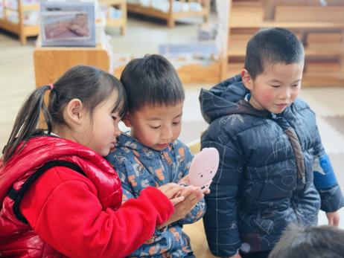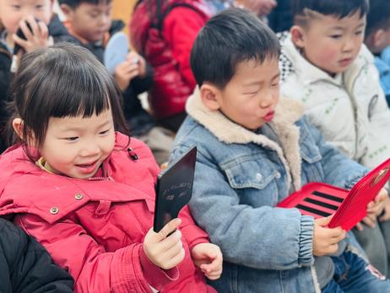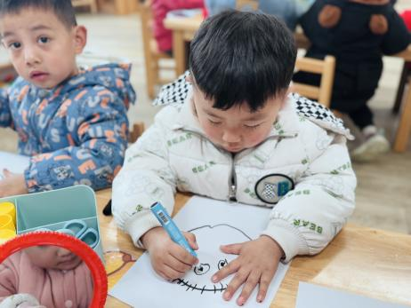

在今天的活动中，能够愿意参与艺术活动，体验活动的乐趣。尝试画出五官、发型，画出可爱的自己的幼儿是：**赖薪宇、万锦泽、王亦豪、高望、张奕、万殊同、何蒋晔、张东洋、任泽轩、郭舒耀、余一凡、党佳琪、杨星月、毛煜祺、李醇韵、刘欣然、朱沐菡、张芸汐、周恒。**

**一日生活活动篇**  

|  |  |  |  |  |  |
| --- | --- | --- | --- | --- | --- |
| **姓名** | **自理能力 （好★、一般●）** | **午餐、午睡**  **（吃完睡着★、反之●）** | **姓名** | **自理能力 （好★、一般●）** | **午餐、午睡**  **（吃完睡着★、反之●）** |
| **赖薪宇** | **★** | **★** | **冯原** | **●** | **●** |
| **万锦泽** | **★** | **★** | **郭舒耀** | **★** | **★** |
| **王亦豪** | **★** | **★** | **余一凡** | **●** | **★** |
| **高望** | **★** | **★** | **党佳琪** | **★** | **★** |
| **张奕** | **★** | **★** | **杨星月** | **★** | **★** |
| **万殊同** | **★** | **★** | **毛煜祺** | **★** | **★** |
| **何蒋晔** | **★** | **★** | **李醇韵** | **★** | **★** |
| **张东洋** | **★** | **★** | **刘欣然** | **★** | **★** |
| **韩承宇** | **●** | **●** | **朱沐菡** | **★** | **★** |
| **任泽轩** | **★** | **★** | **张芸汐** | **★** | **★** |
| **刘宸泽** | **请假** | **请假** | **费思佳** | **★** | **★** |
| **潘沐炀** | **●** | **★** | **周恒** | **★** | **●** |

**家园配合篇**  

1.今天周五没有延时班，请大家15:33准时来接幼儿回家。

2.由于今天、明天都有雨，被子不带回家，大家可以把枕头带回家洗洗，

执笔人：张洁